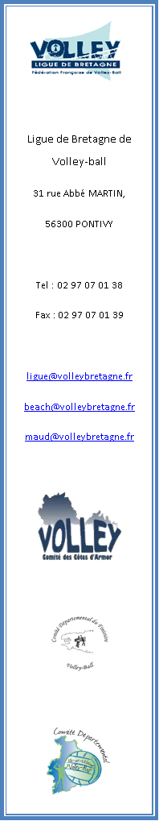
POUR TOUS CEUX ET TOUTES CELLES
QUI ONT LE VOLLEY BALL AU BOUT DES DOIGTS !

Bonjour à tous !

La Ligue de Bretagne de Volley-ball souhaite rassembler le samedi 17 mars 2012 ceux et celles qui souhaitent donner du sens au Volley Ball en Bretagne et contribuer à son expression.
Conviviale et créative, cette journée sera ouverte à un large public (joueurs, parents de jeunes joueurs, dirigeants, cadres techniques, arbitres,…). Son objectif essentiel sera de poser les bases du Plan de Développement Régional concerté et partagé et de faciliter un passage à l’action rapide pour la prochaine olympiade.
Durant ce temps fort, les différents ateliers participatifs où s’exprimeront les contributions des uns et des autres se succèderont sur les thèmes suivants :
- Le Beach volley
- L’arbitrage
- La refonte des championnats
- Le bénévolat
- La formation de haut niveau
- La formation des entraineurs
- Le volley-ball loisir
- La communication et le développement du volley-ball

Afin d’organiser au mieux cette journée, nous aimerions, dans un premier temps, savoir si vous souhaitiez aborder d’autres sujets que ceux cités ci-dessus, si oui lesquels, puis combien de personnes seraient intéressées et susceptibles de participer à cette manifestation.
C’est pourquoi nous vous serions reconnaissants de répondre à l’aide du coupon réponse ci-dessous ou directement dans le corps de votre mail le 30 novembre 2011 dernier délai à l’adresse suivante : maud@volleybretagne.fr.

En vous remerciant.

---------------------------------------------------------------------------------------------------------

Nom : Prénom :

Club : Département :

Etes-vous : Joueur ☐ dirigeant☐ arbitre ☐ parents ☐ cadre☐ autre☐

Mail : Téléphone : (facultatif)

Intéressé(e) : ☐ Pas intéressé(e) : ☐

Autres thèmes que je souhaite aborder :

